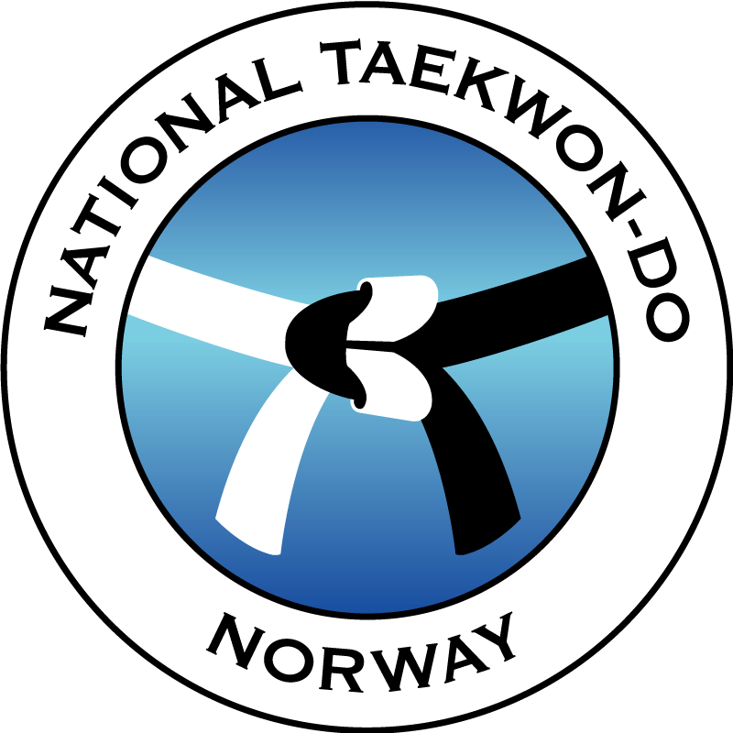 Resultatliste regionsmesterskap Bardu 26. april 2014

Mønster Damer junior 2 Gup – 1. Dan
Ragnhild Aas, Tromsø
Ronja Ongstad, Hadsel
Vida Finnesen, Sortland
Solveig Aas, Tromsø

Mønster Damer junior 6 – 3 Gup
Sajane Olsen, manndalen
Ane Malene Nordeng, Manndalen
Tina Sofie Larsen, hadsel
Josefine Deniz Breivik, Hadsel

Mønster Damer Senior 4 – 3 Gup
Hilde Thoresen, Tromsø
Heidi Buvang, Tromsø
Kari-Hanna Jenssen, Tromsø

Mønster Herrer yngre junior 7 - 5 Gup
Asbjørn Kanstad, Målsenv
Aksel Lervoll Nilsen, Manndalen
Christer S. Storsletten, Målselv
Fredric Roman, Setermoen

Mønster Herrer junior 2 Gup - 1 Dan
Egor Valkov, Tromsø
Mikal Nystad, Itf Narvik
Jakob S. sørfjordnes, Målselv
Jørn Foss, Sortland

Mønster Herrer junior 6 – 4 Gup
Kristoffer Pedersen, Manndalen
Oskar P. Rasmussen, Målselv
Brede Brandskognes, Målselv
Per Ansgar Dalvik Mo, Manndalen

Mønster herrer Senior 1 – 2 Dan
Mats Myrland, Tromsø
Tore A. Haubakk, Bodin

Mønster Herrer senior 8 - 1 Gup
Espen Hansen, Tromsø
Jon Fossen, Tromsø
Bjørn Wiland, Bodin

Mønster Herrer yngre junior 4 – 2
Vebjørn Brandsegg, Målselv
Sindre Bergvik, Hadsel
Ådne Nilsen, Setermoen
Simon Sønnerheim, Målselv

Sparring damer 12 -13 år + 45 kg
Oliva Nilsen, Manndalen
Vida Finnesen, Sortland
Tina Sofie Larsen, Hadsel

Sparring damer 12 – 13 år -45 kg
Ragna Knoff, Polar
Sajane Olsen, manndalen
Ingrid-Helena Hansen, Polar
Josefine Deniz Breivik, Hadsel

Sparring Damer 14-16 år -55kg
Embla T. Olsen, Polar
Ane Malene Nordeng, Manndalen

Sparring Damer 14-16 år, +55kg
Ronja Ongstad, Hadsel
Solveig Aas, Tromsø
Hanne-Grete Alvheim, Polar

Sparring Damer Senior
Ragnhild Aas, Tromsø
Hilde Thoresen, Tromsø
Heidi Buvang, Tromsø

Sparring herrer junior + 65kg
Brynjar Bremnes, Målselv
Brede Brandskognes, Målselv
Sander Solhaug, Polar

Sparring herrer junior -56kg
Per Ansgar Dalvik Mo, manndalen
Jan-Martin Hansen, polar
Kristoffer Pedersen, Manndalen

Sparring herrer Junior 56 – 65 kg
Henrik Andersen, Nordreisa
Oskar P. Rasmussen, Målselv
Håkon Wiland, Bodin
Lars Magnar N. Hansen, Setermoen

Sparring herrer eldre junior -67kg
Håkon Olaussen, Nordreisa
Bendik Heiskel, Polar
Jakob S. Sørfjordnes, Målselv
Johannes Olaf Noreng, Målselv

Sparring damer senior 5 til 2 gup
Heidi Buvang, Tromsø
Kari-Hanna Jenssen, Tromsø

Sparring Herrer eldre junior +67 kg
Egor Valkov, Tromsø
Mikal Nystad, Itf Narvik
Ali Payman Ebrahimi, Setermoen

Sparring Herrer yngre junior -160cm
Simon Sønnerheim, Målselv
Aksel Lervoll Nilsen, manndalen
Kato Alexsander Jensen, Polar
Ådne Nilsen, Setermoen

Sparring Herrer yngre junior +160cm
Asbjørn Kanstad, Målselv
Benjamin Holm, Sortland
Torbjørn Seneve Elvemo, Balsfjord
Fredric Roman, Setermoen

BESTEMANSPREMIE
Herrer Senior: Mats myrlund, Tromsø
Damer Senior: Ragnhild Aas, Tromsø

Herrer Junior: Egor Valkov, Tromsø
Damer Junior: Ronja Ongstad, Hadsel

